Primero comprobamos que nuestra versión es superior a la que nos exigen haciendo w+r y escribiendo winver.

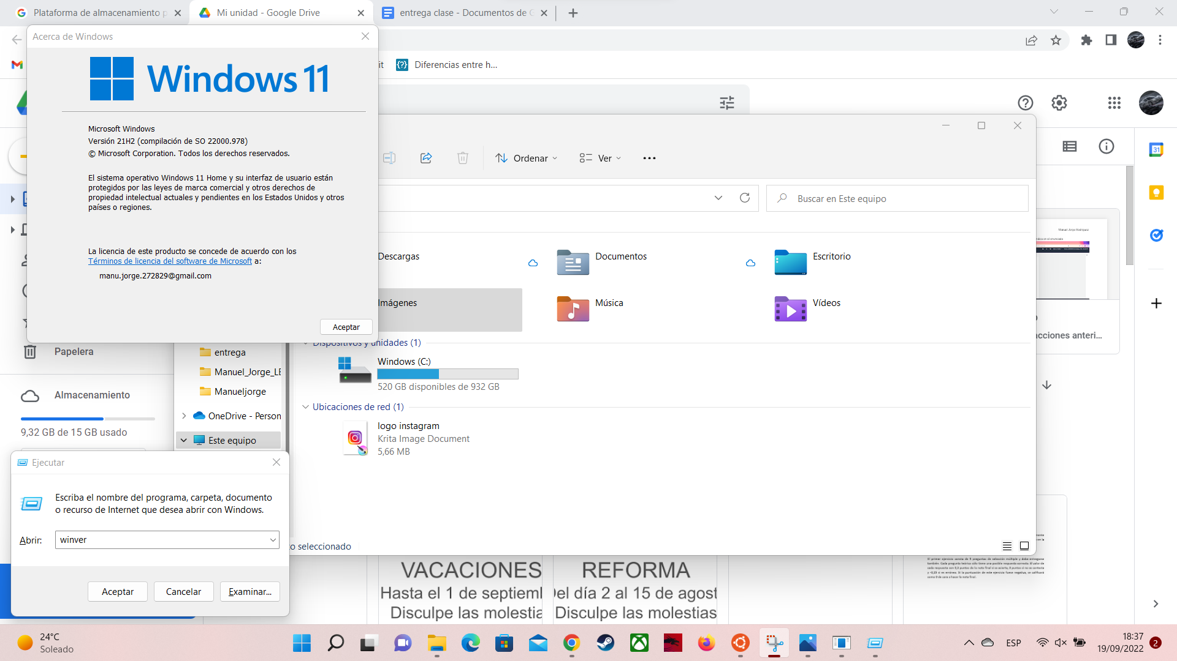

Después de comprobar que nuestra versión es compatible , abrimos la consola como administrador y escribimos el comando wsl --install

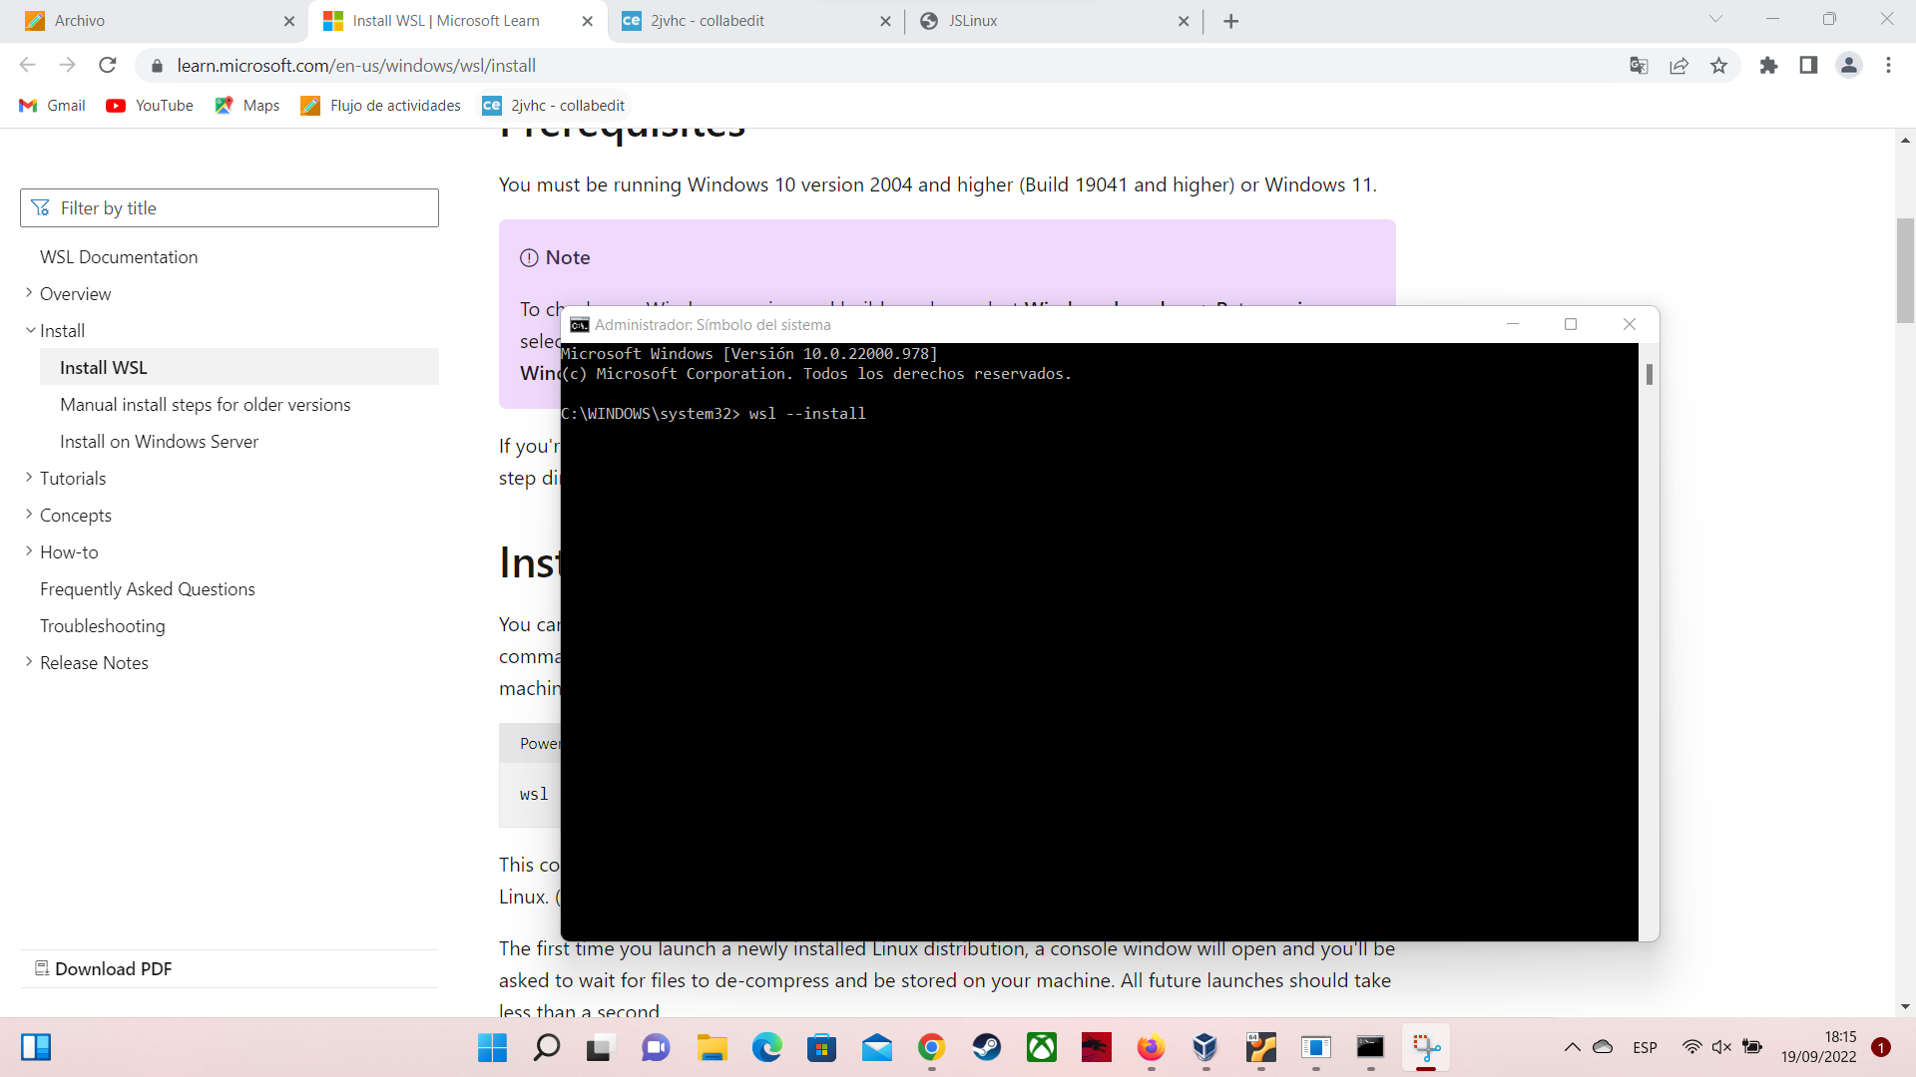

Esperamos a que se descargue todo y reiniciamos el ordenador como nos piden

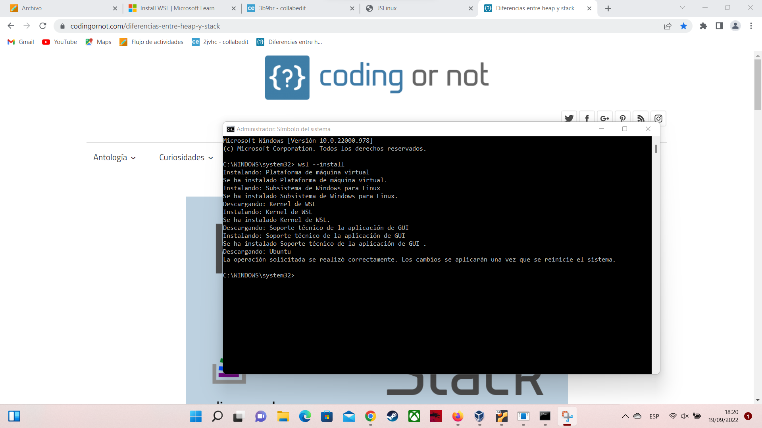

Al reiniciarlo se vuelve a abrir el terminal y te pide que introduzcas el usuario y posteriormente la contraseña

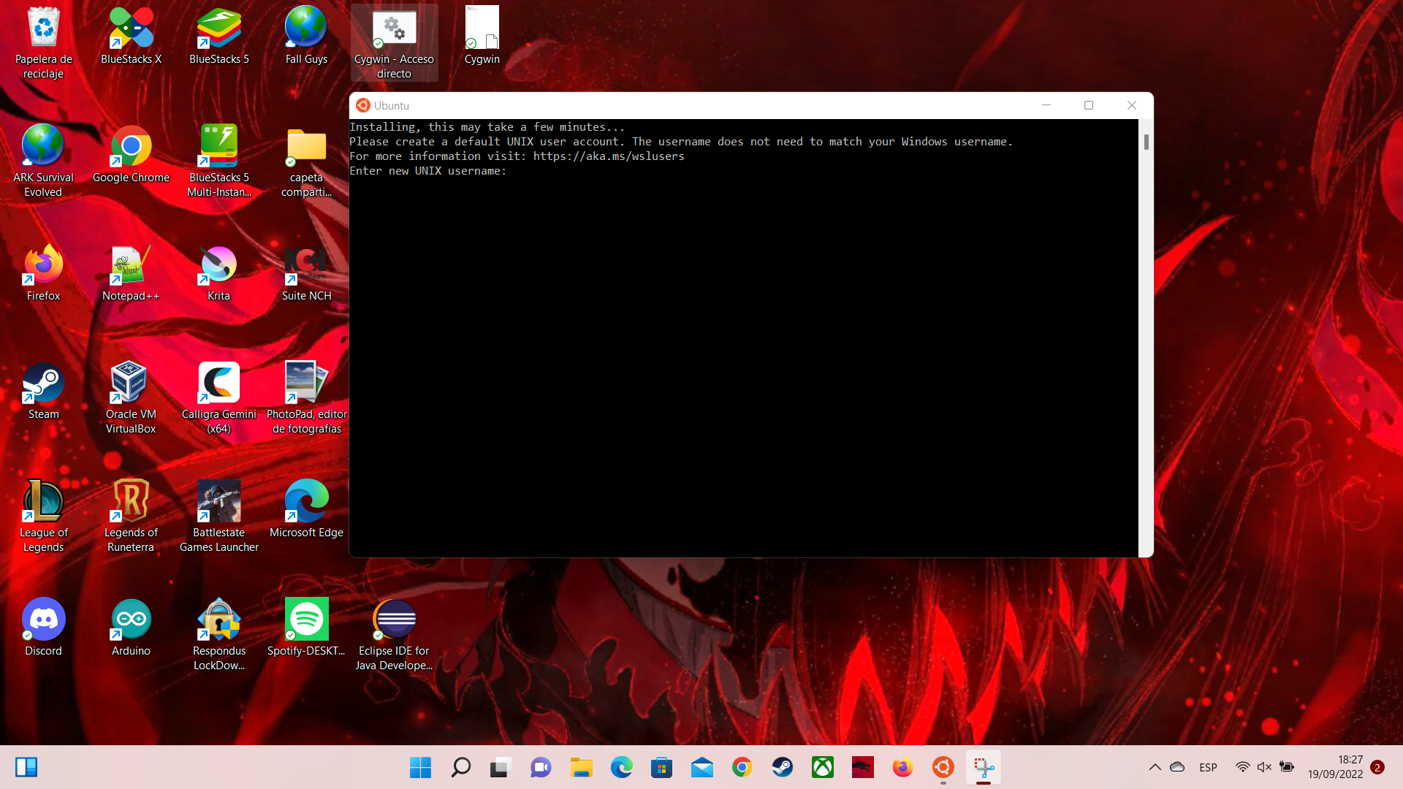

finalmente termina la instalación y ya puedes utilizar el terminal de ubuntu

